Supplemente im Sport

Royal Private Coach
Personal Training und Yoga in Deutschland
Wissenschaftliche Berichte

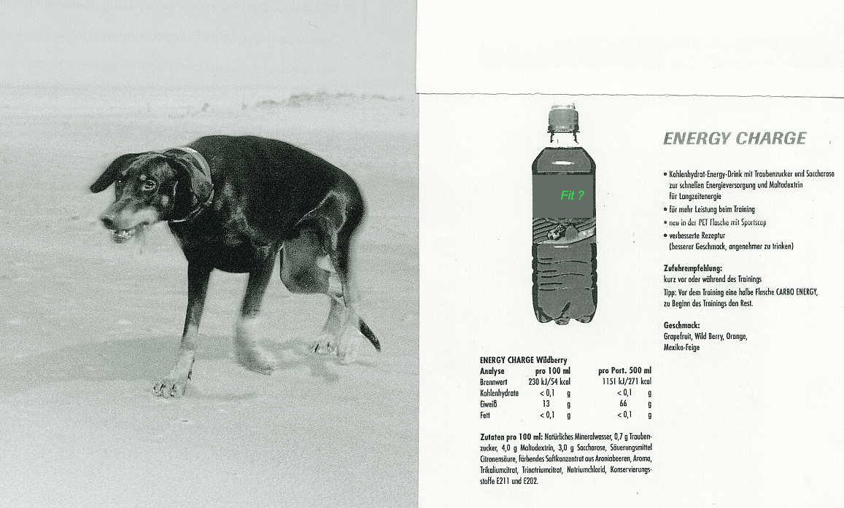

Nahrungsergänzungsmittel – Wirkung, Nebenwirkungen, Wissen der Konsumenten und Gebrauchsverhalten (Vergleich Population Bodybuilding, Allgemeinfitness, Ausdauer und Studenten Sportwissenschaft 2. Semester)

Kieweg Jürgen
Arabella Str. 5/507
81925 München
jkieweg@gmx.de

für Technische Universität München (Lehrstuhl für Sportwissenschaften und Prävention)

Abstrakt

In der Fragebogenuntersuchung wurde die Wirkung und Bekanntheit von Nahrungsergänzungsmitteln geprüft. 244 Probanten füllten die Fragebögen aus (175 Sportstudent, 51 Fitnesssportler, 2 Bodybuilder, 16 Ausdauersportler). Das Durchschnittsalter der Befragten liegt bei 24 Jahren. Rückschlagspiele, Mannschafts-, Fitness- und Ausdauersport gehören zu den beliebtesten Betätigungen. Allgemeine Ziele stellen Muskelaufbau, Spaß, Ausgleich und eine Verbesserung der Ausdauer dar. Der Aktivitätsgrad von 14 Stunden pro Woche ist bei Sportstudenten ungefähr doppelt so hoch wie bei den restlichen Gruppen.

Es werden hauptsächlich deutsche Produkte konsumiert, welche vorzugsweise in Drogerie, Supermarkt und Apotheke erworben werden. Nur 45% der Sportler informieren sich vor der Supplementierung über die entsprechenden Mittel. Hauptsächlich beraten Freunde und Bekannte, Arzt und Arbeitskollegen. Nach Angabe der Verbraucher haben Koffein, Vitamine und Mineralien die höchste Wirksamkeit. Wissenslücken gibt es über die Wirkung von Linolsäure, BCAA und Ephedrin. Fitnessstudios stehen nur auf Platz 4 der Bezugsquellen.

Die Sportler konsumieren ca. 70 bis 140 Gramm Protein pro Woche in Form von Supplementen. Der Wissensstand über die Eiweiße ist sehr gut, es wurde eine mittlere tägliche Aufnahme von 80 g/d geschätzt. Einen Proteinmangel gibt es nicht. Die Athleten sind über die starken Nebenwirkungen von Anabolika sehr gut aufgeklärt. Überraschenderweise nahmen nur 2 Personen (von insgesamt 244) unregelmäßig anabole Steroide zu sich. Die Kreatinkur dauert oftmals 4-8 Wochen, es werden aber durchschnittlich sehr geringe Mengen (2 g/d) aufgenommen. Probanten führen ca. 2 kg Gewichtszunahme auf die Substanz zurück. Nur 12 Personen nehmen durchschnittlich 2 g L-Carnitin täglich zu sich und erhoffen sich eine verbesserte Fettoxidation. 24 Testpersonen leiden unter einem Vitaminmangel. Mehr als 80 % sind der Meinung, dass der Vitaminbedarf über eine gesunde Ernährung auch ohne zusätzliche Präparate abgedeckt werden kann. Das Hauptziel einer Ergänzung ist die Gesundheitsförderung. Bei den Mineralien sind die Ergebnisse sehr ähnlich. 30 Personen leiden an Mangelerscheinungen. 148 Tester ergänzen die Ernährung mit Mineralien, hauptsächlich Kalzium und Magnesium.

Coffein, Sekundäre Pflanzenstoffe, Taurin und Antioxidantien sind die Nennungen mit der höchsten Einnahmequote bei den restlichen Substanzen. Sehr wenig Wissen und auch ein niedriger Konsum besteht bei Pyruvat, Ephedrin, BCAA, Glutamin, Fettsäurepräparaten, Alkalisalze, Melantonin, konjungierte Linolsäure und Q₁₀.

Inhaltsverzeichnis

Nahrungsergänzungsmittel – Wirkung, Nebenwirkungen, Wissen der Konsumenten und Gebrauchsverhalten (Vergleich Population Bodybuilding, Allgemeinfitness, Ausdauer, Studenten der Sportwissenschaft 2. Semester)

1. Vorwort S. 1-2

- Produkte, Wirkung und Nebenwirkungen S. 3

  - Protein S. 3-14
    - Aufbau und Funktion S. 4-5
    - Zufuhrempfehlungen S. 6-8
    - BCAA`s und Ausdauersport S. 9-10
    - Glutamin S. 11-12
    - Arginin und Ornithin S. 13-14

  - Kreatin S. 14-21
2.2.1. Aufbau und Funktion S. 15-18
2.2.2. Einnahme - Dosierung - Bedarf S. 18-21
2.2.3. Wirksamkeit in Sportarten S. 20-21
2.2.4. Medizinische Anwendung S. 21

  - L-Carnitin S. 22-27
    - Wirkungsweise im Organismus S. 22-24
    - Effekte externer Zufuhr S. 24-25
    - Kontroverse Studienergebnisse S. 25-26
    - Produkte und Marketing S. 26-27

  - Anabole Steroide S. 27-34
    - Chemischer Aufbau und Funktion S. 27-29
    - Einnahme der Präparate S. 29-30
    - Leistungssteigernde Wirkung S. 30-31
2.4.4. Nebenwirkungen S. 31-34

  - Vitamine S. 34-39
2.5.1. Funktion, Einteilung und Zufuhrempfehlungen S. 34-37
    - Vitaminergänzung bei Risikogruppen S. 37-39

  - Mineralien S. 39-43
    - Funktion, Einteilung und Zufuhrempfehlungen S. 39-42
    - Kalzium S. 42
    - Magnesium S. 42-43

  - Kohlenhydrate S. 43-46
    - Funktion, Einteilung und Zufuhrempfehlungen S. 44-45
    - Kohlenhydratergänzung bei Ausdauersportlern S. 45-46

  - Pyruvat S. 46

  - Ephedrin S. 47

  - Coffein S. 48-49

  - Taurin S. 49-50

  - Fettsäuren S. 50-51

  - Coenzym Q₁₀ S. 51-52

  - Sekundäre Pflanzenstoffe S. 53-54

  - Alkalisalze S. 55

  - Melantonin S. 55

  - Konjungierte Linolsäure S. 56

  - Antioxidantien S. 57

3. Statistische Auswertung der Ergebnisse S. 58-82

  - Fragebogen S. 59-64
  - Allgemeine Daten S. 65-67
3.3. Wirkung einzelner Supplemente S. 68-77
3.4 Wissen der Konsumenten S. 78-80
  - Vergleiche verschiedener Populationen S. 80-82

- Literaturverzeichnis S. 83-86
- Verzeichnis der Abkürzungen S. 87
- Verzeichnis der Abbildungen S. 88
- Erklärung S. 89

